VENDIM
Nr. 90/2022

PËR DISA SHTESA DHE NDRYSHIME NË VENDIMIN E KUVENDIT NR. 55/2014
“PËR MIRATIMIN E STRUKTURËS, ORGANIKËS DHE KATEGORIZIMIT
TË POZICIONEVE TË PUNËS TË INSPEKTORATIT TË LARTË TË DEKLARIMIT
E KONTROLLIT TË PASURIVE DHE KONFLIKTIT TË INTERESAVE”,
I NDRYSHUAR

Në mbështetje të nenit 78 të Kushtetutës dhe të nenit 16, pika 4, të ligjit nr. 9049, datë 10.4.2003 “Për deklarimin dhe kontrollin e pasurive të të zgjedhurve dhe të disa nëpunësve publikë”, i ndryshuar, me propozimin e Inspektorit të Përgjithshëm të Inspektoratit të Lartë të Deklarimit e Kontrollit të Pasurive dhe Konfliktit të Interesave,

KUVENDI
I REPUBLIKËS SË SHQIPËRISË

VENDOSI:

I. Miratohen ndryshimet në strukturë, organikë dhe klasifikimin e pagave të Inspektoratit të Lartë të Deklarimit e Kontrollit të Pasurive dhe Konfliktit të Interesave.
II. Organika dhe klasifikimi i pagave të personelit është sipas lidhjes nr. 1 bashkëlidhur këtij vendimi.
III. Struktura organizative është sipas lidhjes nr. 2 bashkëlidhur këtij vendimi.
IV. Ky vendim hyn në fuqi menjëherë.

KRYETARE
Lindita Nikolla

Miratuar në datën 22.12.2022

Lidhja nr. 1
Struktura
Inspektorati i Lartë i Deklarimit dhe Kontrollit të Pasurive dhe Konfliktit të Interesave

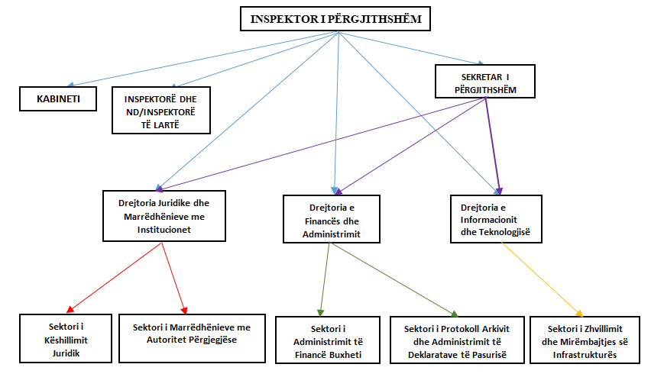
Lidhja nr. 2
ORGANIKA DHE NUMRI I PUNONJËSVE TË INSPEKTORATIT TË LARTË TË DEKLARIMIT E KONTROLLIT TË PASURIVE DHE KONFLIKTIT TË INTERESAVE
(Struktura, organika dhe kategorizimi i pozicioneve të punës janë miratuar sipas vendimit të Kuvendit nr. 55 datë 31.7.2014, ndryshuar me vendimin e Kuvendit nr. 71/2015, nr.108/2015 dhe nr.48/2016)
